**國立臺南大學**

**資訊工程學系**

**網路程式設計**

**作業八**

**指導教授：楊文霖教授**

**資工三 S11059003曾俊杰**

**西元2024年5月16日**

1. 開啟程式初始畫面，分別為Server和Client。

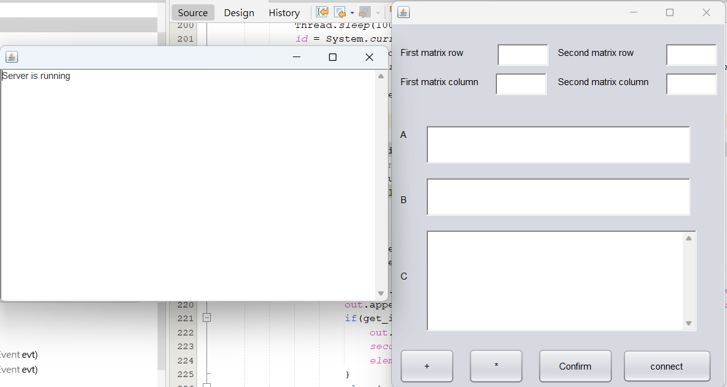

1. 以下操作皆在Client的視窗中。先按下connect按鈕和Server連線，然後再依序輸入兩個矩陣的大小，選擇一個運算按鈕按下，成功將收到server提示。
2. 加法

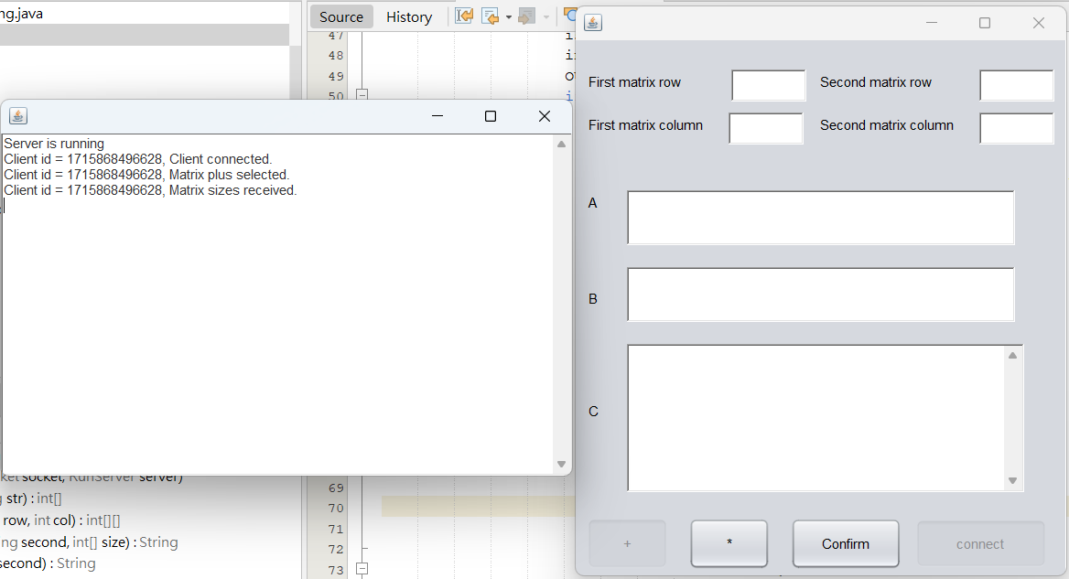

1. 乘法

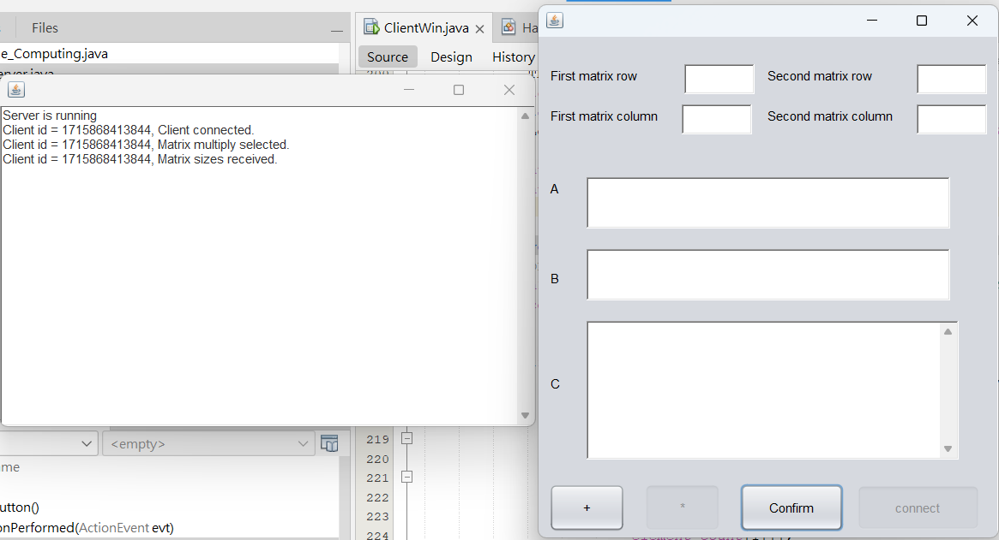

1. 分別在A、B兩欄一次一個地輸入矩陣內容，每次都要按下confirm按鈕才算輸入成功，將會有輸入進度提示，任何非一個整數數字的輸入都不會被接受，以下為一次輸入的示範。

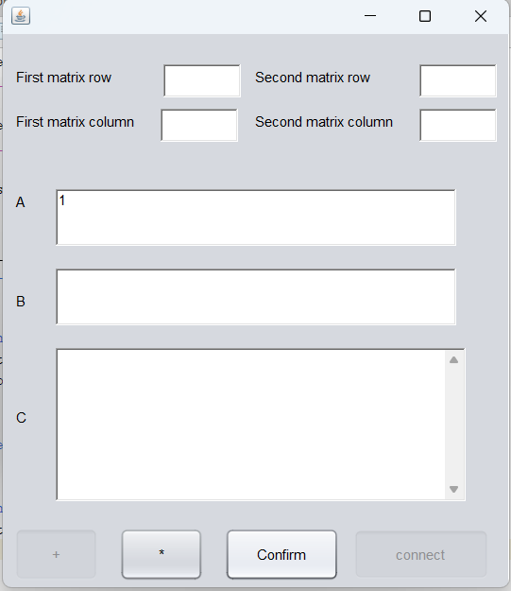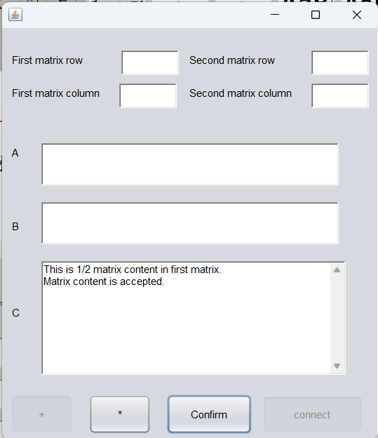

1. 最終結果將會以row的方式顯示，可以接著使用下一次的運算，重新輸入兩個矩陣大小，並按下運算子按鈕即可再次開始。

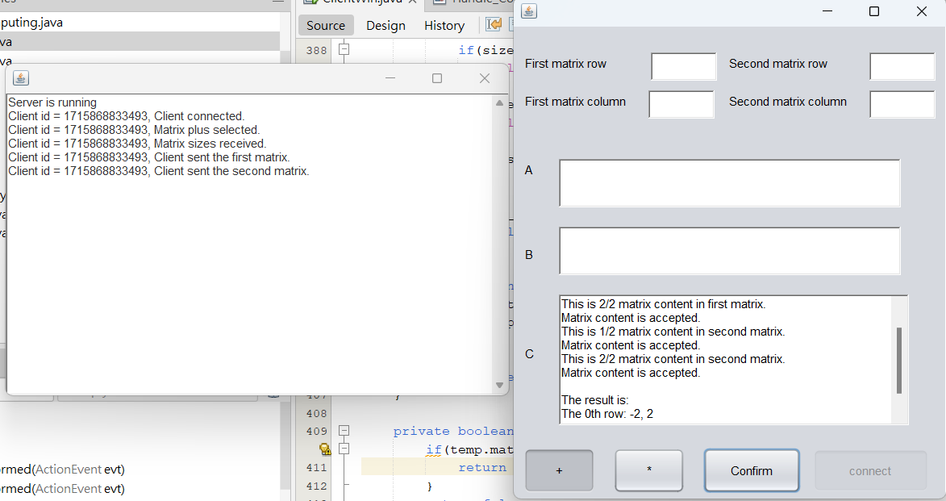

1. 所有傳遞的資料

Client端：

RunClient.java

* 1. Client ID(line 36)：long

ClientWin.java

* 1. Client ID(line 272, 306)：long
  2. 檢查按下運算元後，是否是要退出(line 274, 279, 308, 313)：int
  3. Client ID(line 281, 315)：long
  4. 運算元模式(line 282, 316)：int
  5. 檢查矩陣大小是否符合運算元(line 380)：boolean
  6. Client ID(line 292, 326)：long
  7. 雙矩陣大小(line 293, 327)：String
  8. Client ID(line 250, 256)：long
  9. 矩陣A或B已完成訊號(line 251, 257)：int
  10. 矩陣內容(line 252, 258)：String

Server端：

Handle_Computing.java

1. 結果矩陣內容(line 82, 85)：String
2. Client結束連線訊息(line 97)：String
3. 可以在A或B輸入框輸入CLOSE，並按下運算元符號，以關閉Client的連線，如果你在此時按下confirm，將會使confirm無法按下，只要按下運算元符號依然可以退出。而Server顯示訊息，但不會受影響，再次執行Client可以接著執行。Server只能以NetBean內建關閉按鈕來關閉。

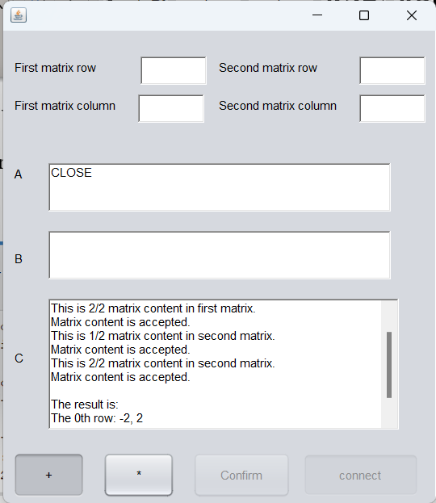

輸入CLOSE並按下confirm

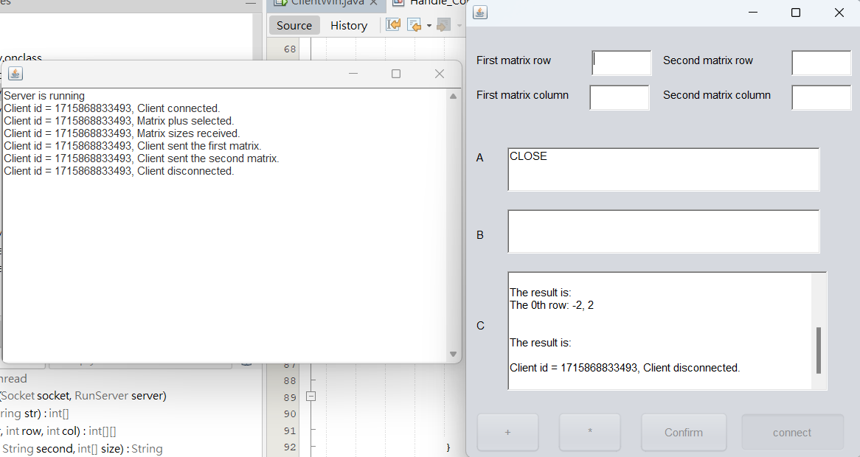

輸入CLOSE並按下運算元按鈕(不論+或*)

1. 兩個Client測試：第一個Client(ID尾號是07，左邊)做加法，使用兩個2*3矩陣，內容為 $\begin{matrix}1 & 2 & 3 \\ 4 & 5 & 6\end{matrix}$、 $\begin{matrix}-6 & 5 & 4 \\ 3 & -2 & 0\end{matrix}$，第二個Client(ID尾號是70，右邊)做乘法，內容為 $\begin{matrix}1 & 2 & 3 \\ 4 & 5 & 6\end{matrix}$、 $\begin{matrix}7 & 8 \\ 9 & 10 \\ 11 & 12\end{matrix}$。

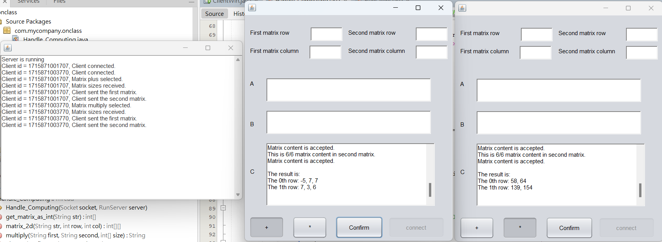

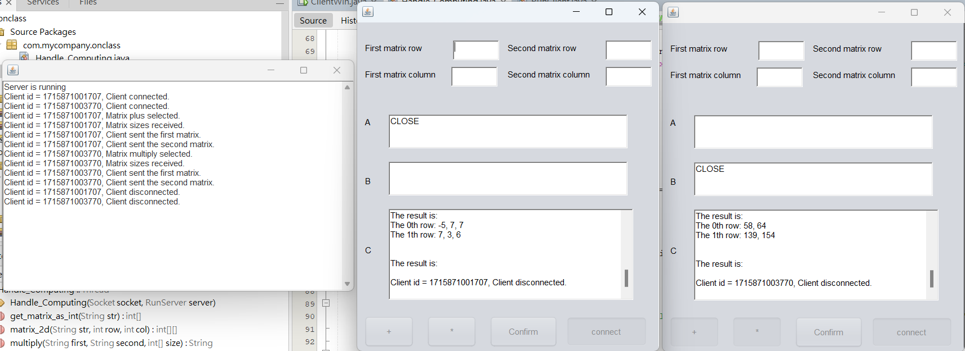

1. 注意事項：
2. 輸入檢測，在A、B輸入中，任一數字輸入都會有檢測，只接受整數輸入，若在同一行輸入多個數字，只會讀取第一個數字。
3. 如果在Client端尚未connect的時候就按下其他按鈕，將導致程式無法進行，只能關掉Client重開。
4. 程式無法支持按下運算元時，是輸入錯誤的矩陣大小(沒辦法再次輸入矩陣大小，重新按下運算元)，只能關掉Client重開。
5. 本程式漏洞百出，只有微不足道的防禦措施，如果您在執行過程中使用奇特的輸入(包含按下所有的按鈕、輸入框)，本程式可能直接崩潰。
6. 電腦環境
7. CPU：11th Gen Intel(R) Core(TM) i7-11800H @ 2.30GHz
8. 記憶體：16GB(15.7GB可用)
9. 顯示卡1：Intel(R) UHD Graphics
10. 顯示卡2：NVIDIA GeForce RTX 3050 Ti Laptop GPU
11. 作業系統：Microsoft Windows 11家用版，版本23H2
12. 實作軟體環境
13. JDK 22.0.1

<https://www.oracle.com/middleeast/java/technologies/downloads/>



1. NetBean -> Help -> About，NetBean 21

